По всем вопросам, касающимся приобретения арестованного имущества, обращайтесь в офис ООО «Недвижимость Плюс» по адресу г. Йошкар-Ола, ул. Строителей, д.94. Осмотр имущества осуществляется: понедельник-пятница с 10 часов до 16 часов. Телефоны 89648600583, (8362)559070
Имущество | Цена | Отдел ССП | Местонахождение | Фото имущества
Телевизор черного цвета б/у TF-LED32S37T2 | 5950,00 | Йошкар-Олинское ГОСП №1 | г. Йошкар-Ола, ул. Строителей, д.94 | 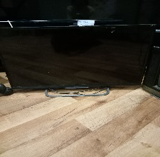
Телевизор ОАО Витязь SBER SBX-55U219T5s 55 дюймов черного цвета б/у (экран разбит) | 5950,00 | Йошкар-Олинское ГОСП №1 | г. Йошкар-Ола, ул. Строителей, д.94 | 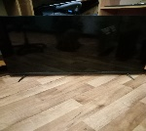
Пылесос DAEWOO | 400,00 | Йошкар-Олинское ГОСП №1 | г. Йошкар-Ола, ул. Строителей, д.94 | 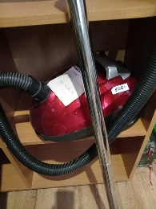
Микроволновая печь midea; | 800,00 | Йошкар-Олинское ГОСП №1 | г. Йошкар-Ола, ул. Строителей, д.94 | 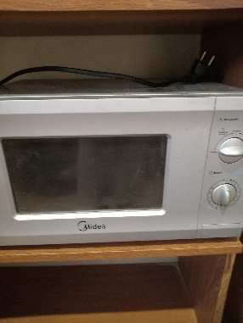
Принтер CANON IP2700; | 1000,00 | Йошкар-Олинское ГОСП №1 | г. Йошкар-Ола, ул. Строителей, д.94 | 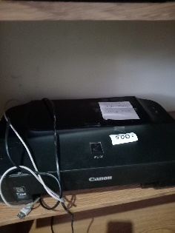
Утюг MAXWELL MW-3047 BN б/у | 1000,00 | Йошкар-Олинское ГОСП №1 | г. Йошкар-Ола, ул. Строителей, д.94 | 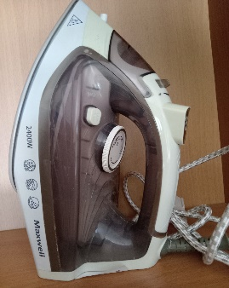
Ноутбук модель ACER P7YE5 цвет черный со шнуром | 4000,00 | Йошкар-Олинское ГОСП №1 | г. Йошкар-Ола, ул. Строителей, д.94 | 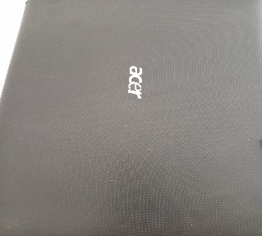
Микроволновая печь белого цвета (дверь черно-белая) SAMSUNG ME83ARW б/у | 5950,00 | Йошкар-Олинское ГОСП №1 | г. Йошкар-Ола, ул. Строителей, д.94 | 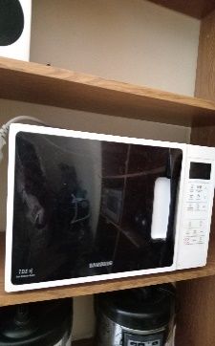
Лобзик электрический | 400,00 | Йошкар-Олинское ГОСП №1 | г. Йошкар-Ола, ул. Строителей, д.94 | 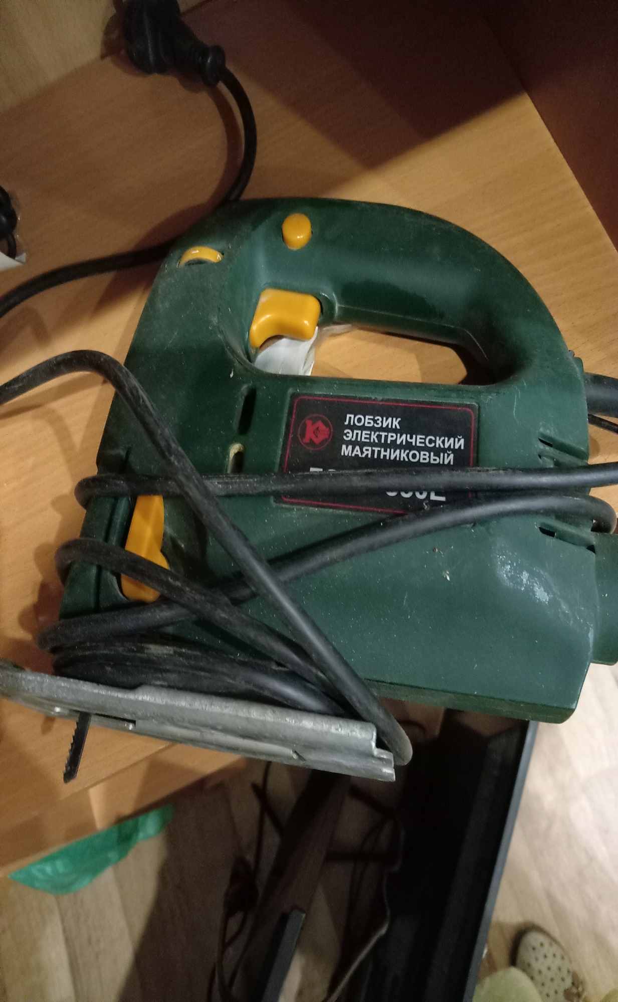
Электрический чайник Алиса в корпусе белого цвета | 300,00 | Йошкар-Олинское ГОСП №1 | г. Йошкар-Ола, ул. Строителей, д.94 | 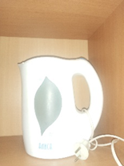
Микроволновая печь SUPRA MWS1810MW; | 500,00 | Йошкар-Олинское ГОСП №1 | г. Йошкар-Ола, ул. Строителей, д.94 | 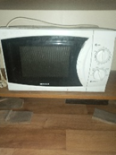
Миксер черный VICONTE | 200,00 | Йошкар-Олинское ГОСП №1 | г. Йошкар-Ола, ул. Строителей, д.94 | 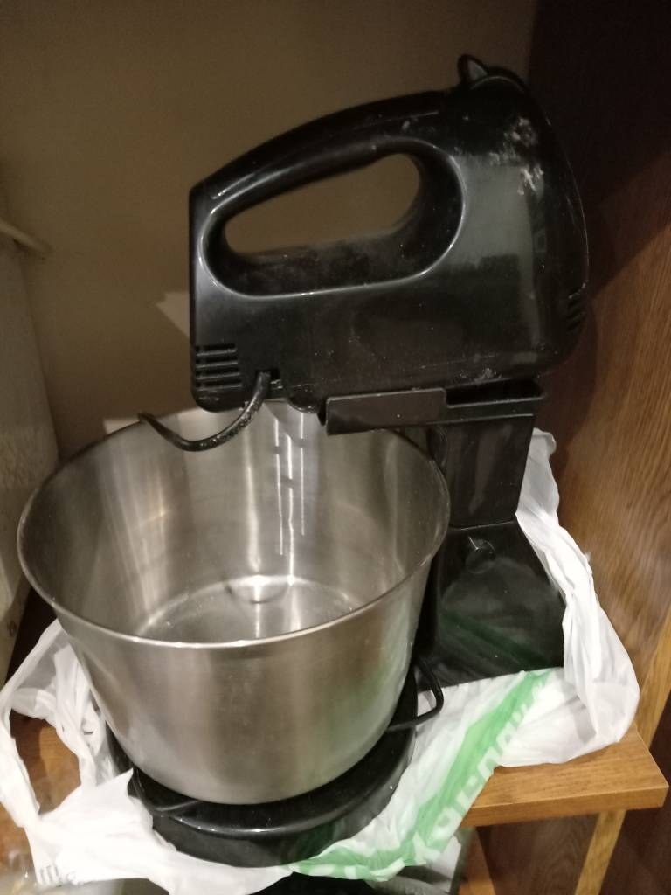
Телевизор Samsung модель LE32C530F1W сер.№LFZ905798Y, цвет черный, б/у | 1500,00 | Йошкар-Олинское ГОСП №1 | г. Йошкар-Ола, ул. Строителей, д.94 | 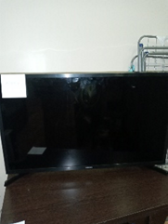
Системный блок б/у марки ТАС черно-серебристого цвета, серийный номер 2105463407834; | 500,00 | Йошкар-Олинское ГОСП №1 | г. Йошкар-Ола, ул. Строителей, д.94 | 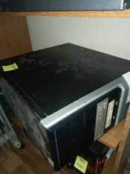
Монитор б/у марки View Sonic VA1916W серия QZP084114458 черного цвета | 300,00 | Йошкар-Олинское ГОСП №1 | г. Йошкар-Ола, ул. Строителей, д.94 | 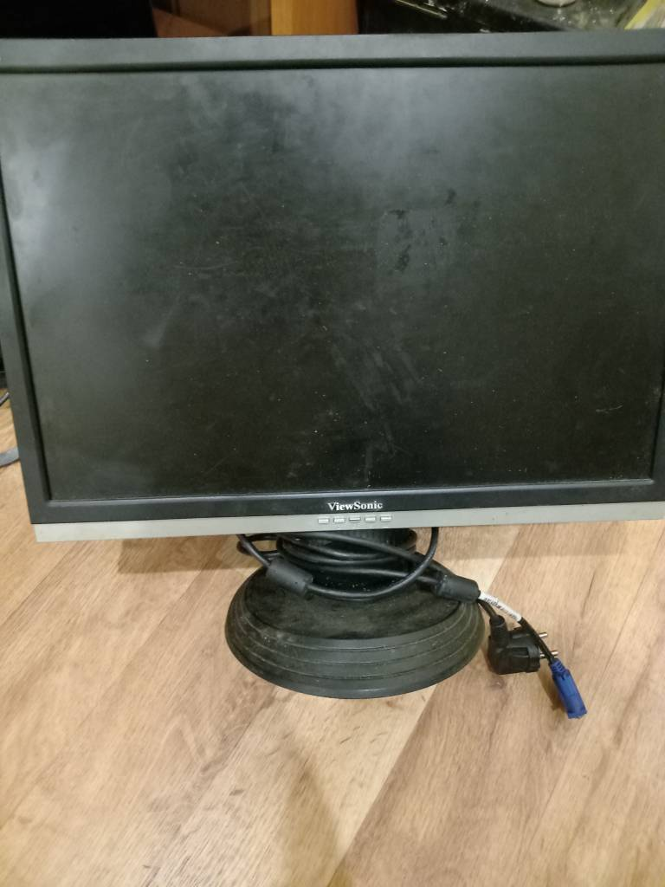
Микроволновая печь LG MS-1944JL NMEZ32031115ф | 500,00 | Йошкар-Олинское ГОСП №1 | г. Йошкар-Ола, ул. Строителей, д.94 | 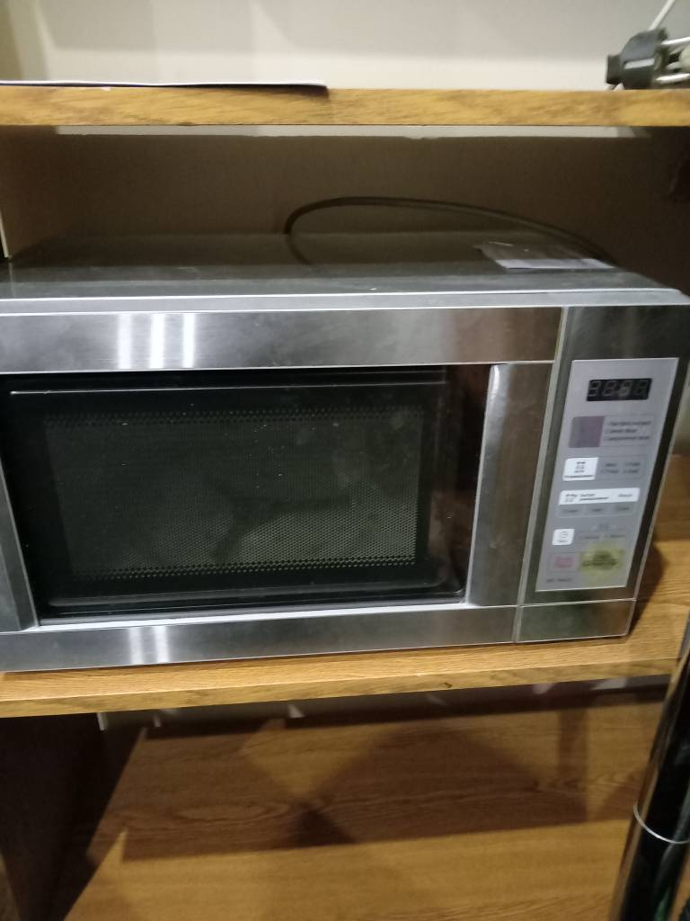
Провода 4 шт (2 белых и 2 черных); | 50,00 | Йошкар-Олинское ГОСП №1 | г. Йошкар-Ола, ул. Строителей, д.94 | 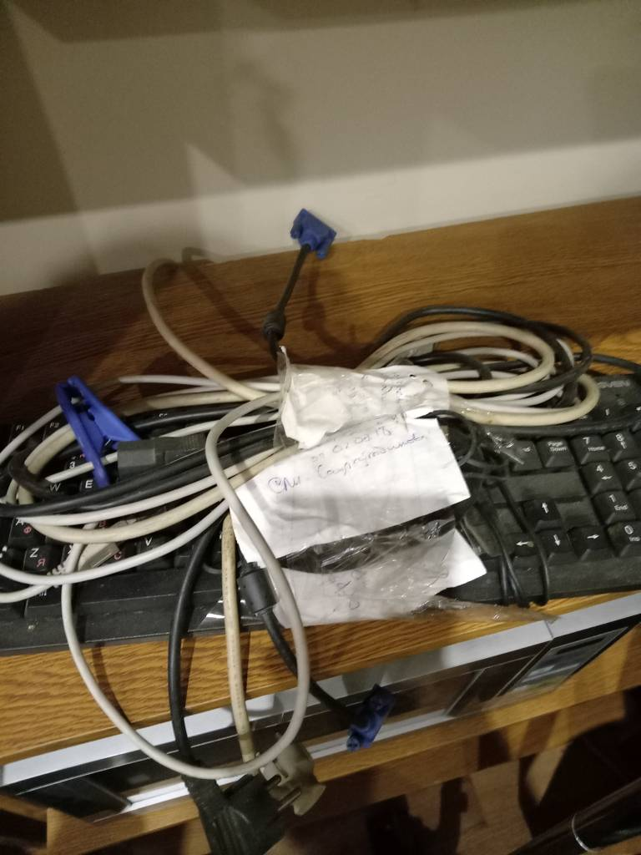
Клавиатура SVEN STANDART 301 USB TPS/2; | 250,00 | Йошкар-Олинское ГОСП №1 | г. Йошкар-Ола, ул. Строителей, д.94 | 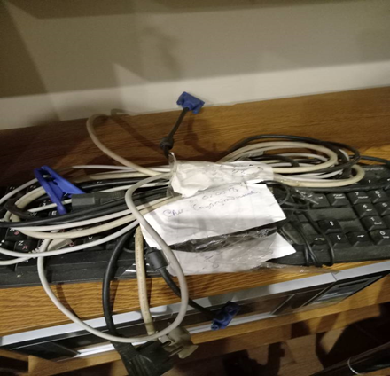
RITMIX мышка черная | 50,00 | Йошкар-Олинское ГОСП №1 | г. Йошкар-Ола, ул. Строителей, д.94
Чайник Scarlet-EK б/у черного цвета;; | 1000,00 | Йошкар-Олинское ГОСП №1 | г. Йошкар-Ола, ул. Строителей, д.94 | 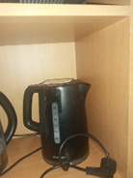
чайник ROYAI KUCHEN HT-0514166664 Б/У | 1000,00 | Йошкар-Олинское ГОСП №1 | г. Йошкар-Ола, ул. Строителей, д.94 | 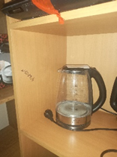
Весы напольные Scarlet НЕ0123148978 б/у; | 1000,00 | Йошкар-Олинское ГОСП №1 | г. Йошкар-Ола, ул. Строителей, д.94 | 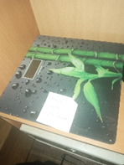
Микроволновая печь SAMSUNG SNJ22F711LS802126M белая б/у | 500,00 | Йошкар-Олинское ГОСП №1 | г. Йошкар-Ола, ул. Строителей, д.94 | 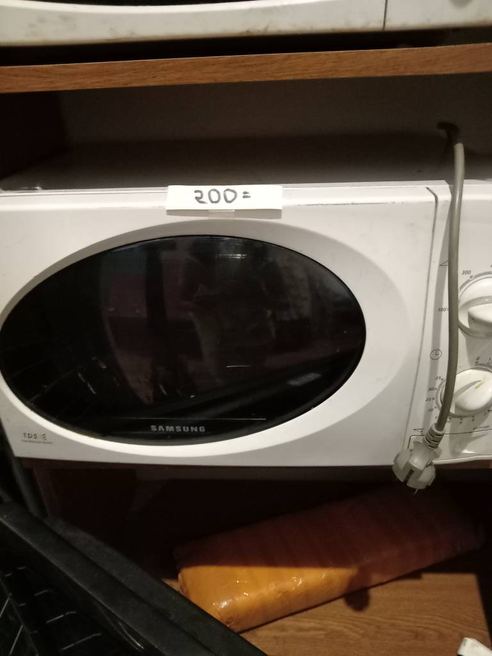
Системный блок в нерабочем состоянии | 100,00 | Йошкар-Олинское ГОСП №1 | г. Йошкар-Ола, ул. Строителей, д.94 | 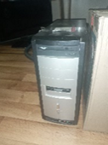
Весы напольные Scarlet | 1500,00 | Йошкар-Олинское ГОСП №1 | г. Йошкар-Ола, ул. Строителей, д.94 | 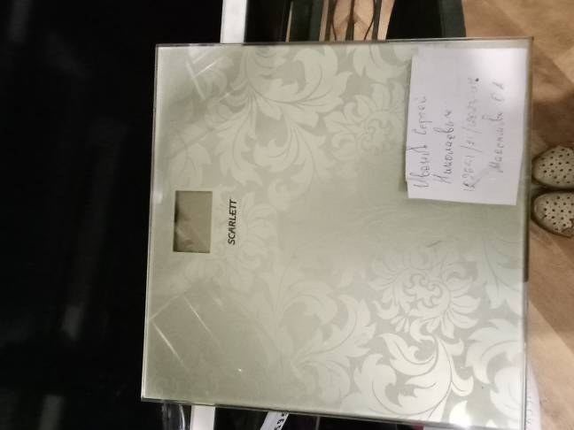
Телевизор SAMSUNG UE32H502OAK с пультом | 7000,00 | Йошкар-Олинское ГОСП №1 | г. Йошкар-Ола, ул. Строителей, д.94 | 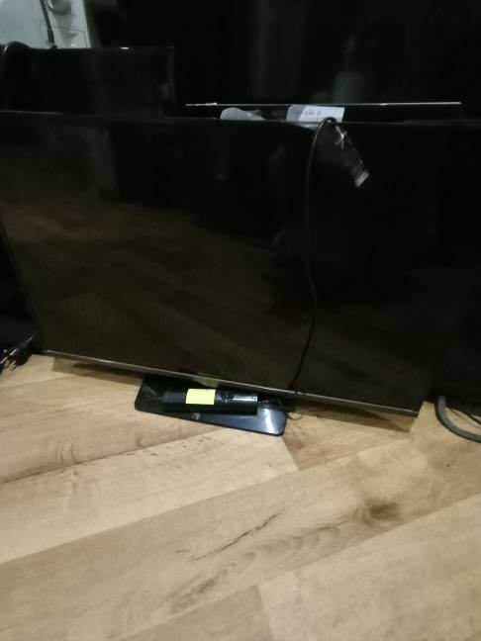
Клавиатура серого цвета модель К9820 TOPDEVICE | 200,00 | Йошкар-Олинское ГОСП №1 | г. Йошкар-Ола, ул. Строителей, д.94 | 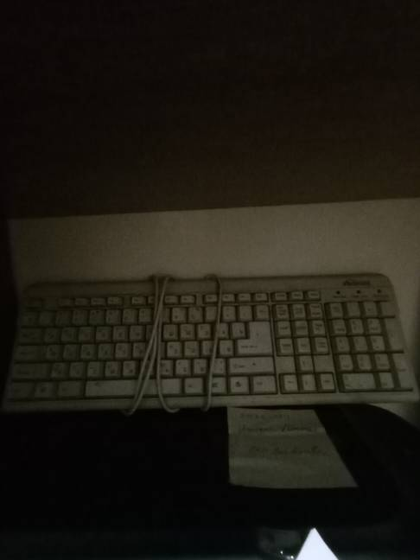
PORTABLE VIDEO MALTIMEDIA модель Р9 PLAYER черного цвета б/у; | 500,00 | Йошкар-Олинское ГОСП №1 | г. Йошкар-Ола, ул. Строителей, д.94 | 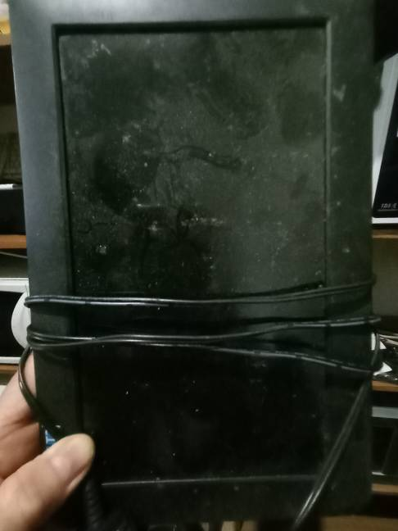
Мультиварка GALAXY модель GL2646 черного цвета б/у; | 300,00 | Йошкар-Олинское ГОСП №1 | г. Йошкар-Ола, ул. Строителей, д.94 | 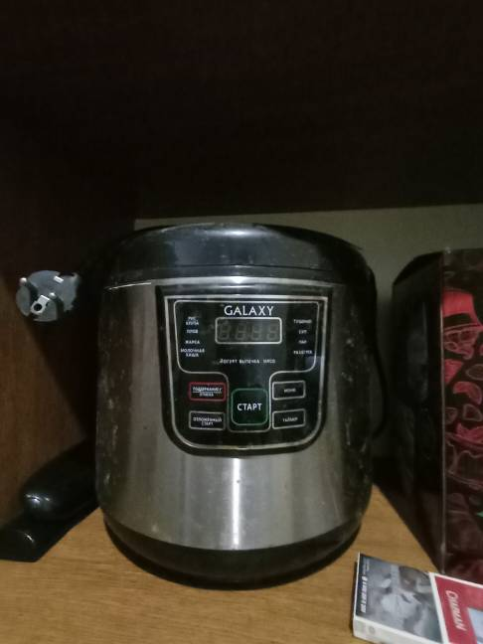
Чайник ERGOLUX цв.металлик б/у | 100,00 | Йошкар-Олинское ГОСП №1 | г. Йошкар-Ола, ул. Строителей, д.94 | 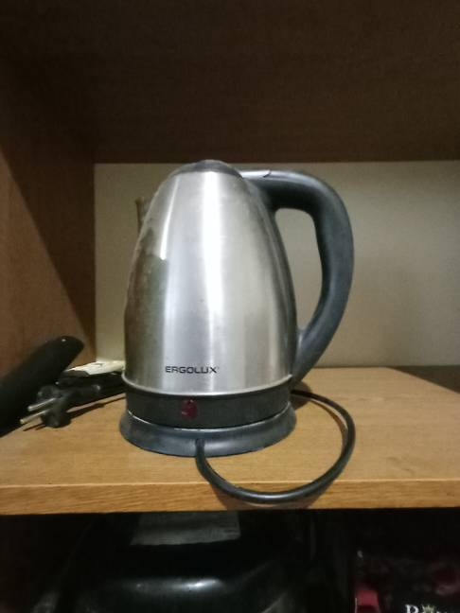
Гладильная доска Ника б/у; | 3000,00 | Йошкар-Олинское ГОСП №1 | г. Йошкар-Ола, ул. Строителей, д.94 | 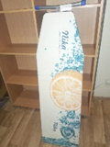
Утюг Galaxy б/у | 1000,00 | Йошкар-Олинское ГОСП №1 | г. Йошкар-Ола, ул. Строителей, д.94 | 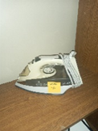
Музыкальный центр АС 230-V-50; | 3000,00 | Йошкар-Олинское ГОСП №1 | г. Йошкар-Ола, ул. Строителей, д.94 | 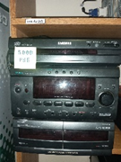
Санбуфер; | 1000,00 | Йошкар-Олинское ГОСП №1 | г. Йошкар-Ола, ул. Строителей, д.94 | 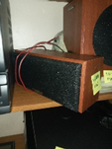
Музыкальная колонка | 3000,00 | Йошкар-Олинское ГОСП №1 | г. Йошкар-Ола, ул. Строителей, д.94 | 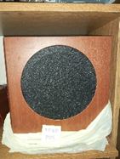
Сушилка; | 300,00 | Йошкар-Олинское ГОСП №1 | г. Йошкар-Ола, ул. Строителей, д.94 | 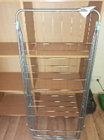
Тумба (журнальный столик) | 1000,00 | Йошкар-Олинское ГОСП №1 | г. Йошкар-Ола, ул. Строителей, д.94 | 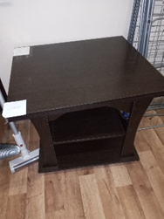
Колонка б/у черная DEFENDER SN183870109 | 300,00 | Йошкар-Олинское ГОСП №1 | г. Йошкар-Ола, ул. Строителей, д.94 | 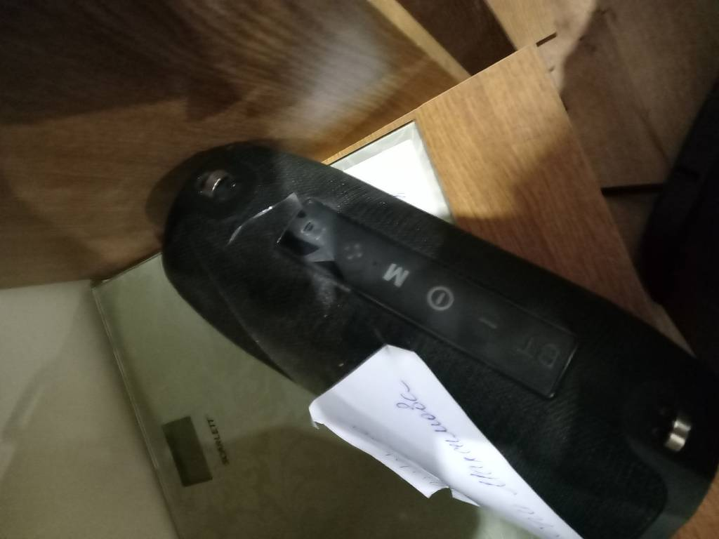
Фен Мэджик ММТ-7119; | 200,00 | Йошкар-Олинское ГОСП №1 | г. Йошкар-Ола, ул. Строителей, д.94 | 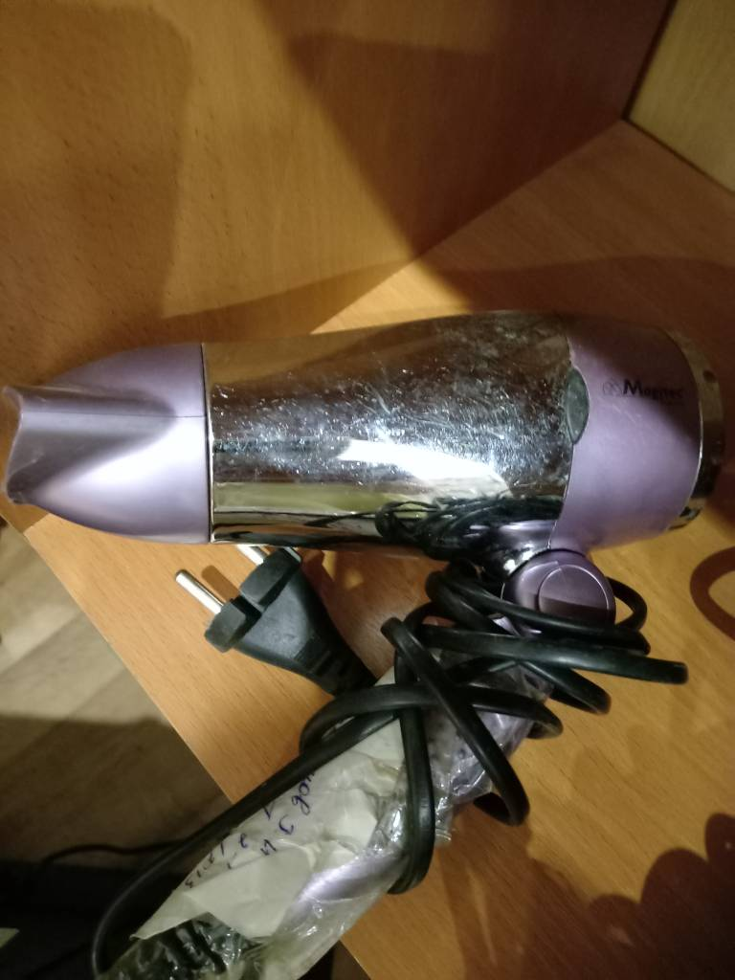
Утюг Тефаль Прима 20 | 100,00 | Йошкар-Олинское ГОСП №1 | г. Йошкар-Ола, ул. Строителей, д.94 | 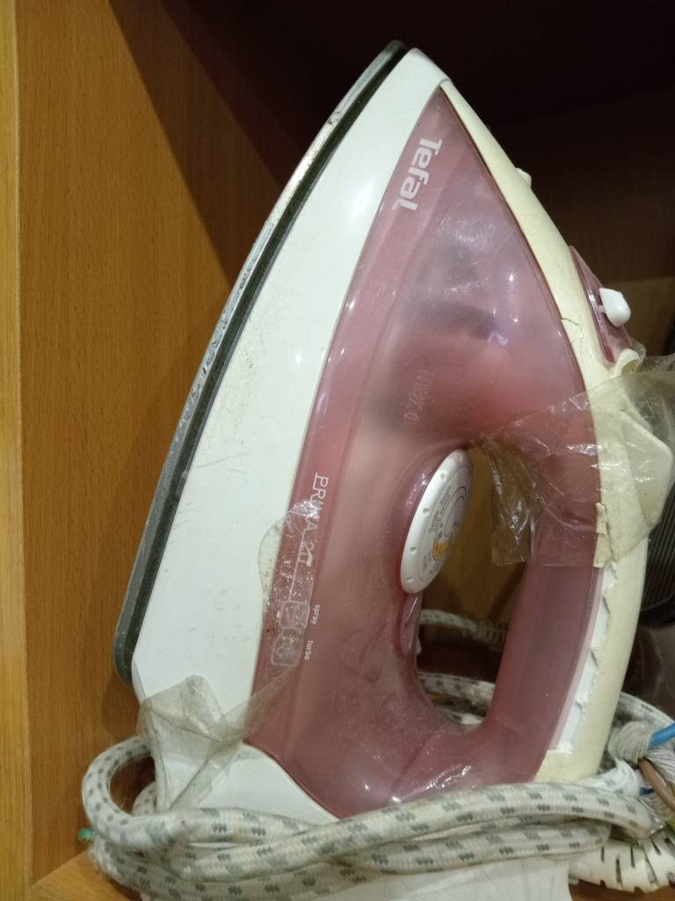
Беспроводной пылесос SAMSUNG 216M POWER STIC | 8000,00 | Йошкар-Олинское ГОСП №1 | г. Йошкар-Ола, ул. Строителей, д.94 | 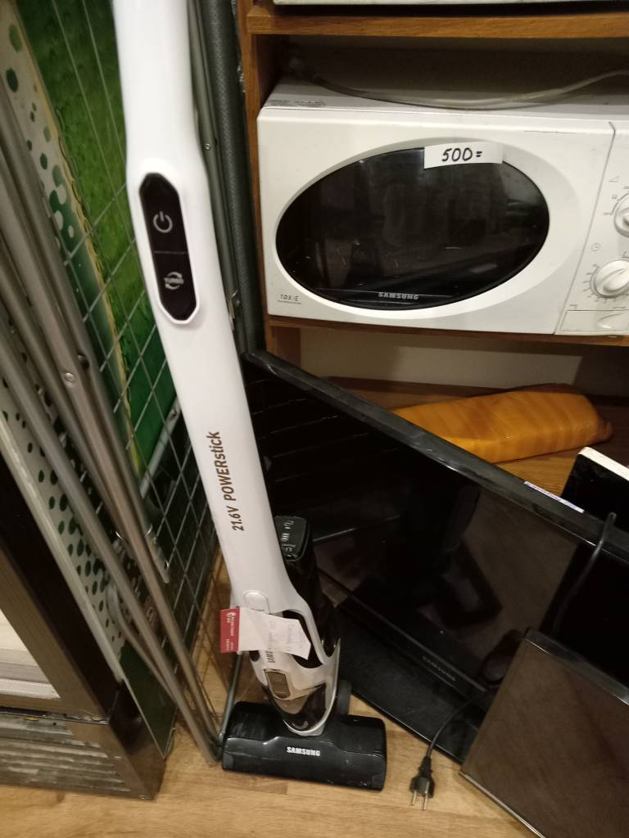
Телевизор черного цвета б/у LG 42LK451; | 8500,00 | Йошкар-Олинское ГОСП №1 | РМЭ, г. Йошкар-Ола, ул. Зеленая, д.3 (у приставов) | 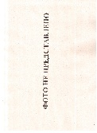
Принтер Epson | 1000,00 | Йошкар-Олинское ГОСП №1 | РМЭ, г. Йошкар-Ола, ул. Зеленая, д.3 (у приставов)
Микроволновая печь Rolsen MG2080 SС б/у; | 1000,00 | Йошкар-Олинское ГОСП №1 | РМЭ, г. Йошкар-Ола (у приставов)
Пылесос б/у LG VC 73150NMVB | 500,00 | Йошкар-Олинское ГОСП №1 | РМЭ, г. Йошкар-Ола (у приставов)
Терминал самообслуживания синего цвета (выключен) | 3500,00 | Йошкар-Олинское ГОСП №1 | РМЭ, г. Йошкар-Ола (у должника)
Микроволновая печь GORENIE; | 2000,00 | Йошкар-Олинское ГОСП №1 | РМЭ, г. Йошкар-Ола (у приставов)
Пылесос SAMSUNG VC18M21COVR | 3000,00 | Йошкар-Олинское ГОСП №1 | РМЭ, г. Йошкар-Ола (у приставов)
Телевизор LG 32LN536U черного цвета | 5000,00 | Йошкар-Олинское ГОСП №1 | РМЭ, г. Йошкар-Ола (у приставов)
Монитор ASUS черного цвета б/у; | 200,00 | Йошкар-Олинское ГОСП №1 | РМЭ, г. Йошкар-Ола (у приставов)
Системный блок без видеокарты б/у; | 500,00 | Йошкар-Олинское ГОСП №1 | РМЭ, г. Йошкар-Ола (у приставов)
Мышка черного цвета б/у; | 50,00 | Йошкар-Олинское ГОСП №1 | РМЭ, г. Йошкар-Ола (у приставов)
Клавиатура б/у | 50,00 | Йошкар-Олинское ГОСП №1 | РМЭ, г. Йошкар-Ола (у приставов)
Контрольно-кассовая техника в комплексе с фискальным накоплением с зарядным устройством темно-сине-серого цвета | 10000,00 | Йошкар-Олинское ГОСП №1 | РМЭ, г. Йошкар-Ола (у должника)
Контрольно-кассовая техника белого цвета Эвотор СТ2Ф №00307400084213 | 10000,00 | Йошкар-Олинское ГОСП №1 | РМЭ, г. Йошкар-Ола (у должника)
Телевизор черного цвета RUBIN | 5000,00 | Йошкар-Олинское ГОСП №1 | РМЭ, г. Йошкар-Ола (у приставов)
Фотоаппарат CANNON б/у с потертостями серия РС 1304 батарейки отсутствуют | 1000,00 | Йошкар-Олинское ГОСП №1 | РМЭ, г. Йошкар-Ола (у приставов)
Вентилятор напольный MAXTR | 1000,00 | Йошкар-Олинское ГОСП №1 | РМЭ, г. Йошкар-Ола (у приставов)
Телевизор SAMSUNG UE32H4000AK черный | 5000,00 | Йошкар-Олинское ГОСП №1 | РМЭ, г. Йошкар-Ола (у должника)
Чайник REDMOND б/у черного цвета без подставки | 500,00 | Йошкар-Олинское ГОСП №1 | РМЭ, г. Йошкар-Ола (у приставов)
Микроволновая печь б/у черного цвета ROLSEN MS2080SN | 3000,00 | Йошкар-Олинское ГОСП №1 | РМЭ, г. Йошкар-Ола (у должника)
Пылесос SAMSUNG SC 53145 серого цвета б/у | 1000,00 | Йошкар-Олинское ГОСП №1 | РМЭ, г. Йошкар-Ола (у приставов)
Телевизор марки YUNO ULM-32TC114 | 8500,00 | Йошкар-Олинское ГОСП №1 | РМЭ, г. Йошкар-Ола (у приставов)
Микроволновая печь ELENBERG MS-1400M | 1000,00 | Йошкар-Олинское ГОСП №1 | РМЭ, г. Йошкар-Ола (у должника)
Телевизор черного цвета xv06x220021897; | 200,00 | Йошкар-Олинское ГОСП №1 | РМЭ, г. Йошкар-Ола (у приставов)
Чайник электрический | 1200,00 | Йошкар-Олинское ГОСП №1 | РМЭ, г. Йошкар-Ола (у приставов)
Музыкальные колонки SVEN MS-1085 GOLD черного цвета б/у | 500,00 | Йошкар-Олинское ГОСП №1 | РМЭ, г. Йошкар-Ола (у приставов)
Микроволновая печь белого цвета б/у HOG 2007H | 3000,00 | Йошкар-Олинское ГОСП №1 | РМЭ, г. Йошкар-Ола (у приставов)
Сотовый телефон IPHONE 7(2рас) сер.№ F71Y5ODXHG7K цвет черный б/у экран с повреждениями | 2000,00 | Йошкар-Олинское ГОСП №1 | РМЭ, г. Йошкар-Ола (у должника)
IPHONE 5S ME432RU/A F2LMMQFFG8 | 5000,00 | Йошкар-Олинское ГОСП №1 | РМЭ, г. Йошкар-Ола (у должника)
Телевизор AKAI черного цвета б/у | 3000,00 | Йошкар-Олинское ГОСП №1 | РМЭ, г. Йошкар-Ола (у приставов)
Телевизор SUPRA STV-LC32450WL сер.№063T5D801015V1P12 черного цвета б/у | 5000,00 | Йошкар-Олинское ГОСП №1 | РМЭ, г. Йошкар-Ола (у приставов)
Микроволновая печь SAMSUNG MG23K3513AS; | 2000,00 | Йошкар-Олинское ГОСП №1 | РМЭ, г. Йошкар-Ола (у приставов)
Телевизор LG 32LH53OV+пульт; | 10000,00 | Йошкар-Олинское ГОСП №1 | РМЭ, г. Йошкар-Ола (у приставов)
Ноутбук DNS тлц253иыйсщ3р00117 | 5000,00 | Йошкар-Олинское ГОСП №1 | РМЭ, г. Йошкар-Ола (у приставов)
Микроволновая печь DAEVOO KOG-6CCR цвет белый дверь черная б/у | 500,00 | Йошкар-Олинское ГОСП №1 | РМЭ, г. Йошкар-Ола (у приставов)
Терминал самообслуживания синего цвета (выключен) | 3500,00 | Йошкар-Олинское ГОСП №1 | РМЭ, г. Йошкар-Ола (у должника)
Терминал самообслуживания желто-белого цвета (выключен) | 3500,00 | Йошкар-Олинское ГОСП №1 | РМЭ, г. Йошкар-Ола (у должника)
Телевизор PHILIPS 223АД5403Ы60 без пульта и шнура | 5000,00 | Йошкар-Олинское ГОСП №1 | РМЭ, г. Йошкар-Ола (у приставов)
Сотовый телефон ОРРО | 300,00 | Йошкар-Олинское ГОСП №1 | РМЭ, г. Йошкар-Ола (у приставов)
Колонка Капсула модель ТЕКА-TE180Z00EU б/у | 3000,00 | Йошкар-Олинское ГОСП №1 | РМЭ, г. Йошкар-Ола (у приставов)
Телефон Нокиа черного цвета | 500,00 | Йошкар-Олинское ГОСП №2 | РМЭ, г. Йошкар-Ола (у приставов)
Телефон SAMSUNG цвет черный 2023 г. | 2000,00 | Йошкар-Олинское ГОСП №2 | РМЭ, г. Йошкар-Ола (у должника)
Телевизор жк цвет черный в рабочем состоянии без видимых повреждений модель HELIX б/у | 7000,00 | МОСП по ВАШ | РМЭ, г. Йошкар-Ола (у должника)
Микроволновая печь SAMSUNG цвет белый в рабочем состоянии без видимых повреждений | 2500,00 | МОСП по ВАШ | РМЭ, г. Йошкар-Ола (у должника)
Утюг MAGNIT RM-1520 цвет сиреневый в рабочем состоянии | 2000,00 | МОСП по ВАШ | РМЭ, г. Йошкар-Ола (у должника)
Микроволновая печь DEXP цвет черный в рабочем состоянии без видимых повреждений MS-71 | 3000,00 | МОСП по ВАШ | РМЭ, г. Йошкар-Ола (у приставов)
Утюг KELLI KL-1627 цвет красный в рабочем состоянии без видимых повреждений | 1700,00 | МОСП по ВАШ | РМЭ, г. Йошкар-Ола (у приставов)
Мультиварка цвет белый в рабочем состоянии без видимых повреждений | 5000,00 | МОСП по ВАШ | РМЭ, г. Йошкар-Ола (у должника)
Микроволновая печь LEX цвет белый в рабочем состоянии без видимых повреждений | 2500,00 | МОСП по ВАШ | РМЭ, г. Йошкар-Ола (у должника)
Мультиварка SCARLETT SL-1529 цвет серебристый в рабочем состоянии без видимых повреждений | 5000,00 | МОСП по ВАШ | РМЭ, г. Йошкар-Ола (у должника)
Микроволновая печь SAMSUNG цвет белый в рабочем состоянии без видимых повреждений | 2000,00 | МОСП по ВАШ | РМЭ, г. Йошкар-Ола (у должника)
Стиральная машина модель INDESIT в рабочем состоянии цвет белый без видимых повреждений | 8000,00 | МОСП по ВАШ | РМЭ, г. Йошкар-Ола (у должника)
Котел отопительный Квант 0,63 Ква сер.№120 дата изготовления 23.08.2010 рабочее давление 0,6 МПА теплопроизводительность 0,63 МВт температура воды 115*С | 229500,00 | СОСП по РМЭ | РМЭ, г. Волжск, ул. Кабанова, д.5 (ООО Банно-Прачечное хозяйство)
Люстра двухярусная из стекла, похожего на хрусталь, с белыми подсвечниками в виде свечек с лампочками | 67800,00 | СОСП по РМЭ | РМЭ, г. Йошкар-Ола (у должника Маркеловой Т.И.) | 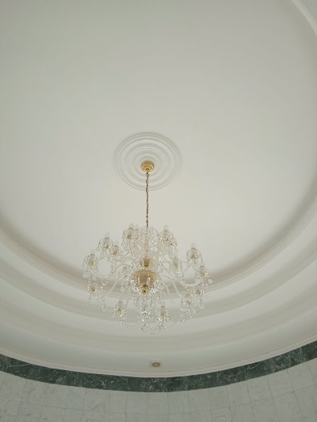
Контрольно-кассовая техника модель Вики Принт 57Ф зав.№0493024873 сер.№S-А170222А8170 рабочее состояние не проверялось | 6000,00 | СОСП по РМЭ | РМЭ, г. Йошкар-Ола (у приставов)
Смарт-терминал для малого и микро-бизнеса ЭВОТОР СТ2Ф АЛКО УТМ 2D со сканером HONEYWEEL VOYAGER 1450GHR с блоком питания с модулем АТОЛ HUB-1900797802 | 20000,00 | СОСП по РМЭ | РМЭ, г. Йошкар-Ола (у приставов)
Микроволновая печь DEVOO в корпусе серебристого цвета | 1700,00 | Медведевское РОСП | РМЭ, Медведевский район (у должника)
Колонки LG 3850R-M293V | 500,00 | Горномарийское РОСП | РМЭ, Горномарийский район, г. Козьмодемьянск (у приставов)
Ноутбук Lenovo В50-10 | 10000,00 | Горномарийское РОСП | РМЭ, Горномарийский район, г. Козьмодемьянск (у приставов)
Ноутбук ISLIS модель К5ЭЕ | 10000,00 | Горномарийское РОСП | РМЭ, Горномарийский район, г. Козьмодемьянск (у приставов)
Сотовый телефон SAMSUNG GALAXY A50 | 5000,00 | Горномарийское РОСП | РМЭ, Горномарийский район (у должника)
Велосипед STELES 210 сидение порвано цепь снята | 2000,00 | Горномарийское РОСП | РМЭ, Горномарийский район, г. Козьмодемьянск (у приставов)
Фитнес браслет XIAOMI SMART BAND 7в корпусе черного цвета б/у в рабочем состоянии | 850,00 | Оршанское РОСП | РМЭ, Оршанский район (у должника)
Телевизор ERISSON 21F7 в корпусе серого цвета б/у в рабочем состоянии | 425,00 | Оршанское РОСП | РМЭ, Оршанский район (у должника)
Сотовый телефон ОРРО модель СРН2127 в корпусе темно-синего цвета б/у в рабочем состоянии | 850,00 | Оршанское РОСП | РМЭ, Оршанский район (у должника)
Телевизор цветного изображения жк LCD TELEFUNKEN TF-LED32S34T2 черного цвета, имеются повреждения и царапины на экране б/у | 3400,00 | Оршанское РОСП | РМЭ, Оршанский район (у должника)
Сотовый телефон NOKIA TA-1053 в корпусе красного цвета б/у в рабочем состоянии | 850,00 | Оршанское РОСП | РМЭ, Оршанский район (у должника)
Сотовый телефон F+в корпусе черного цвета б/у в рабочем состоянии | 255,00 | Оршанское РОСП | РМЭ, Оршанский район (у должника)
Микроволновая печь SAMSUNG в корпусе белого цвета б/у в рабочем состоянии | 850,00 | Оршанское РОСП | РМЭ, Оршанский район (у должника)
Пила цепная бензиновая ПБЦ-М52-45 серийный номер отсутствует красного цвета б/у | 5100,00 | Оршанское РОСП | РМЭ, Оршанский район (у должника)
Телевизор SAMSUNG AA64-04331B в корпусе черного цвета б/у в рабочем состоянии | 850,00 | Оршанское РОСП | РМЭ, Оршанский район (у должника)
Стиральная машина SAMSUNG в корпусе белого цвета б/у в рабочем состоянии | 850,00 | Оршанское РОСП | РМЭ, Оршанский район (у должника)
Телевизор HARPER б/у цвет черный в рабочем состоянии | 850,00 | Оршанское РОСП | РМЭ, Оршанский район (у должника)
Мобильный телефон SAMSUNG GALAXY A31 цвет черный | 8500,00 | Новоторъяльское РОСП | РМЭ, Новоторъяльский район (у должника)
Телевизор б/у VESTEL | 1700,00 | Новоторъяльское РОСП | РМЭ, Новоторъяльский район (у должника)
Мебельное кресло | 4250,00 | Новоторъяльское РОСП | РМЭ, Новоторъяльский район (у должника)
Теплица из поликарбоната | 8500,00 | Новоторъяльское РОСП | РМЭ, Новоторъяльский район (у должника)
Телевизор цветной SAMSUNG б/у | 1700,00 | Новоторъяльское РОСП | РМЭ, Новоторъяльский район (у должника)
Микроволновая печь SAMSUNG белого цвета б/у | 850,00 | Звениговское РОСП | РМЭ, Звениговский район (у должника)
DVD THOMSON б/у серого цвета в рабочем состоянии | 1700,00 | Звениговское РОСП | РМЭ, Звениговский район (у должника)
Прихожая-шкаф цвет ореховый б/у | 6800,00 | Звениговское РОСП | РМЭ, Звениговский район (у должника)
Телефон сотовый LG черный корпус 2018 г.в. Без видимых повреждений | 850,00 | Юринское РОСП | РМЭ, Юринский район (у должника)
Чайник электрический 1,8 л AVES ROTWEIN S/L KETTLE VES-2018 в рабочем состоянии крышка сломана | 425,00 | Юринское РОСП | РМЭ, Юринский район (у должника)
Телефон DIGMA задняя крышка зеленого цвета без видимых повреждений | 850,00 | Юринское РОСП | РМЭ, Юринский район (у должника)
Прицеп от мотоблока | 12000,00 | Юринское РОСП | РМЭ, Юринский район (у должника)
Велосипед STELS рама красного цвета рама крылья колеса покрыты ржавчиной сиденье порвано | 2000,00 | Юринское РОСП | РМЭ, Юринский район (у должника)
Велосипед Салют рама зеленого цвета руль рама колеса багажник покрыты ржавчиной | 3000,00 | Юринское РОСП | РМЭ, Юринский район (у должника)
Сотовый телефон марка HUAWEI P40I JNY-LX1 черного цвета экран разбит | 2550,00 | Волжское РОСП | РМЭ, Волжский район (у должника)
Техноблок Технониколь каменная вата 5 шт. по 255 руб. | 1275,00 | Волжское РОСП | РМЭ, Волжский район (у должника)
Сотовый телефон REALMI C31 сиреневого цвета | 1700,00 | Волжское РОСП | РМЭ, Волжский район (у должника)
Сотовый телефон IPHONE 11 DXP4F29GLN736 корпус белого цвета | 4250,00 | Волжское РОСП | РМЭ, Волжский район (у должника)
Телевизор LG в корпусе серого цвета | 850,00 | Волжское РОСП | РМЭ, Волжский район (у должника)
Бумбокс белого цвета со вставками серебристого цвета | 425,00 | Волжское РОСП | РМЭ, Волжский район (у должника)
Сотовый телефон IPHONE 7PLUS в корпусе черного цвета | 4250,00 | Волжское РОСП | РМЭ, Волжский район (у должника)
Сотовый телефон РОСО F4б/у | 8500,00 | Волжское РОСП | РМЭ, Волжский район (у должника)
Сотовый телефон HONOR M200C3MNG Андроид бирюзового цвета | 850,00 | Волжское РОСП | РМЭ, Волжский район (у должника)
Сотовый телефон марка INFINIX SMART 8 PLUS X6526 задняя крышка белого цвета | 6800,00 | Волжское РОСП | РМЭ, Волжский район (у должника)
Сотовый телефон марка SAMSUNG GALAXY A51 SM-A515F/DSM черного цвета | 2550,00 | Волжское РОСП | РМЭ, Волжский район (у должника)
REALME телефон сотовый черного цвета | 850,00 | Волжское РОСП | РМЭ, Волжский район (у должника)
Пылесос SAMSUNG в корпусе бело-серого цвета | 850,00 | Волжское РОСП | РМЭ, Волжский район (у должника)
Сотовый телефон VIVO Y33S FUNTOUCH | 1700,00 | Волжское РОСП | РМЭ, Волжский район (у должника)
Микроволновая печь LG в корпусе белого цвета | 850,00 | Волжское РОСП | РМЭ, Волжский район (у должника)
Сотовый телефон б/у GALAXY A51 | 8500,00 | Волжское РОСП | РМЭ, Волжский район (у должника)
Сотовый телефон XIAOMI 13 LITE 2210129SG в черном цвете | 4250,00 | Волжское РОСП | РМЭ, Волжский район (у должника)
Сотовый телефон марка SAMSUNG GALAXY A11 SM-A115F/DSN | 2550,00 | Волжское РОСП | РМЭ, Волжский район (у должника)
Сотовый телефон марка РОСО модель 22033QPG крышка задняя зеленого цвета | 2550,00 | Волжское РОСП | РМЭ, Волжский район (у должника)
Сотовый телефон б/у черного цвета REDMI 9C NFC | 8500,00 | Волжское РОСП | РМЭ, Волжский район (у должника)
Микроволновая печь б/у SAMSUNG в корпусе белого цвета | 850,00 | Волжское РОСП | РМЭ, Волжский район (у должника)
Сотовый телефон марки REALME UI C25S RMX3195 черного цвета | 5000,00 | Волжское РОСП | РМЭ, Волжский район (у должника)
Сотовый телефон марки HONOR 9LITE LLD-L31 черного цвета | 2000,00 | Волжское РОСП | РМЭ, Волжский район (у должника)
Сотовый телефон айфон 13 б/у 128 гб черного цвета | 20000,00 | Волжское РОСП | РМЭ, Волжский район (у должника)
Сотовый телефон REALME C53 RMX3760 черного цвета | 3000,00 | Волжское РОСП | РМЭ, Волжский район (у должника)
Сотовый телефон марка HUAWEI NOVA 11I MAO-LX9N задняя крышка темно-синего цвета | 5000,00 | Волжское РОСП | РМЭ, Волжский район (у должника)
Сотовый телефон марки HONOR 9 LINE LLD-L31 задняя крышка синего цвета | 2000,00 | Волжское РОСП | РМЭ, Волжский район (у должника)
Сотовый телефон GALAXY A13 корпус голубого цвета | 3000,00 | Волжское РОСП | РМЭ, Волжский район (у должника)
Перфоратор MEGAMASTER | 2000,00 | Волжское РОСП | РМЭ, Волжский район (у должника)
Аппарат для сварки пластиковых труб 800W | 5000,00 | Волжское РОСП | РМЭ, Волжский район (у должника)
Бензопила Зубр корпус пластиковый красного цвета | 3000,00 | Волжское РОСП | РМЭ, Волжский район (у должника)
Сотовый телефон IPHONE XC GONZT21KKP61 | 25000,00 | Волжское РОСП | РМЭ, Волжский район (у должника)
Сотовый телефон марка REALME RMX3685 | 5000,00 | Волжское РОСП | РМЭ, Волжский район (у должника)
Сотовый телефон IPHONE 12PRO NGMK3RU/A | 25000,00 | Волжское РОСП | РМЭ, Волжский район (у должника)
Процессор в корпусе черного цвета; | 2000,00 | Волжское РОСП | РМЭ, Волжский район (у должника)
Монитор ACER черного цвета | 2000,00 | Волжское РОСП | РМЭ, Волжский район (у должника)
Телевизор черного цвета PHILIPS модель 32ВАД5606Н/60 и пульт | 2000,00 | Волжское РОСП | РМЭ, Волжский район (у должника)
Колонка KIMISO KMS-179 в комплекте с кабелем | 1000,00 | Волжское РОСП | РМЭ, Волжский район (у должника)
Сотовый телефон TECNO SPARIC 8G KA5H синего цвета экран разбит | 1000,00 | Волжское РОСП | РМЭ, Волжский район (у должника)
Сотовый телефон TECNO SPARK GO 2023 в корпусе темно-серого цвета | 2000,00 | Волжское РОСП | РМЭ, Волжский район (у должника)
Сотовый телефон б/у черного цвета REDMI NOTE 8 PRO 128 гб | 5000,00 | Волжское РОСП | РМЭ, Волжский район (у должника)
Сотовый телефон TECNO POVA 4 TECNO LH7T задняя крышка фиолетового цвета | 5000,00 | Волжское РОСП | РМЭ, Волжский район (у должника)
Сотовый телефон б/у черного цвета NOKIA | 500,00 | Волжское РОСП | РМЭ, Волжский район (у должника)
Телефон REDMI NOTE 10S синего цвета без внешних повреждений в рабочем состоянии | 5000,00 | Волжское РОСП | РМЭ, Волжский район (у должника)
Телевизор LG 32LB552U-ZA S/N 409RAQR73756 цвет черный без пульта б/у в рабочем состоянии | 2550,00 | Мари-Турекское РОСП | РМЭ, Мари-Турекский район (у должника)
Теплица из поликарбоната на деревянных рейках б/у размер 2*2 | 1700,00 | Мари-Турекское РОСП | РМЭ, Мари-Турекский район (у должника)
Телевизор AKIRA 39LES04T2P черный б/у | 10000,00 | Мари-Турекское РОСП | РМЭ, Мари-Турекский район (у должника)
Стиральная машина SAMSUNG WF7358S7V/YLP SER.X7675AUS300673Z вместимость 3,5 кг в корпусе белого цвета б/у в рабочем состоянии сливной насос (помпа) в нерабочем состоянии | 3500,00 | Мари-Турекское РОСП | РМЭ, Мари-Турекский район (у должника)
Микроволновая печь BQ MWO-20003SM/W сер.№ GLB127Z4W00686 дата производства 20.12.2020, объем рабочей камеры 20 л белый цвет б/у в рабочем состоянии; | 3500,00 | Мари-Турекское РОСП | РМЭ, Мари-Турекский район (у должника)
Телевизор LG 32LJ510U сер.№907RAET2H452 произведено 07/2019 черный цвет б/у в рабочем состоянии с пультом | 10000,00 | Мари-Турекское РОСП | РМЭ, Мари-Турекский район (у должника)
Цветной телевизор PHILIPS б/у цвет черный | 2550,00 | Параньгинское РОСП | РМЭ, Параньгинский район (у должника)
Цветной телевизор TGI цвет черный б/у; | 4000,00 | Параньгинское РОСП | РМЭ, Параньгинский район (у должника)
Мебель для гостиной стенка б/у цвет коричневый; | 3000,00 | Параньгинское РОСП | РМЭ, Параньгинский район (у должника)
Тумба с зеркалом; | 1500,00 | Параньгинское РОСП | РМЭ, Параньгинский район (у должника)
Журнальный стол стеклянный | 1000,00 | Параньгинское РОСП | РМЭ, Параньгинский район (у должника)
Стиральная машина LG б/у цвет белый | 3000,00 | Параньгинское РОСП | РМЭ, Параньгинский район (у должника)
Мотоблок цвет зеленый | 10000,00 | Параньгинское РОСП | РМЭ, Параньгинский район (у должника)
Телевизор LG 32 LK500 цвет черный б/у; | 3500,00 | Параньгинское РОСП | РМЭ, Параньгинский район (у должника)
Пылесос GOLIATH цвет серый б/у; | 1500,00 | Параньгинское РОСП | РМЭ, Параньгинский район (у должника)
Микроволновая печь MIDEA цвет белый б/у; | 1500,00 | Параньгинское РОСП | РМЭ, Параньгинский район (у должника)
Цветной телевизор б/у цвет черный Ото24 Н337 | 1500,00 | Параньгинское РОСП | РМЭ, Параньгинский район (у должника)
Сотовый телефон GALAXY A51 SM-A515 F/DSM в разблоченном состоянии | 2550,00 | Сернурское РОСП | РМЭ, Сернурский район (у должника)
Мобильный телефон NOKIA кнопочный без задней крышки в корпусе черного цвета | 425,00 | Сернурское РОСП | РМЭ, Сернурский район (у должника)
Тележка садовая б/у серого цвета | 1700,00 | Сернурское РОСП | РМЭ, Сернурский район (у должника)
Телевизор жк LG в корпусе черного цвета | 4250,00 | Сернурское РОСП | РМЭ, Сернурский район (у должника)
Мобильный телефон IPHONE 17/1/1 MRY52RU/A сер.№DNPZ35SGKXK2 64 Гб цвет корпуса белый в использовании 6 месяцев без документов задний корпус разбит | 4250,00 | Советское РОСП | РМЭ, Советский район (у должника)
Мобильный телефон ОРРО модель 2477 без документов в использовании 1 год | 5100,00 | Советское РОСП | РМЭ, Советский район (у должника)
Телевизор цветной SAMSUNG б/у | 3000,00 | Советское РОСП | РМЭ, Советский район (у должника)
Сотовый телефон марки VIVO экран разбит черно-зеленого цвета в нерабочем состоянии | 1000,00 | Советское РОСП | РМЭ, Советский район (у должника)
Сотовый телефон марки REDMI NOTE 6PRO M1806E7 TG с 2-мя сим-картами IMEI-861250042094606, IMEI-861250044374600 в корпусе синего цвета с чехлом б/у без документов без видимых повреждений | 3400,00 | Советское РОСП | РМЭ, Советский район (у должника)
Бойлер ARISTON THERMO NTS 50V 1.5 K W1500 NR370035983133500859336; | 3400,00 | Советское РОСП | РМЭ, Советский район (у должника)
Кресло для парикмахера цвет красный | 2550,00 | Советское РОСП | РМЭ, Советский район (у должника)
Микроволновая печь марки ВВК в корпусе черного цвета в рабочем состоянии б/у без видимых повреждений с документами модель 20MWS-7275/B | 1500,00 | Советское РОСП | РМЭ, Советский район (у должника)
Телевизор SAMSUNG UE32FH4003WXRU видимая облвсть 2743,66, версия TS01/сер.№H0412LLF304271M | 5000,00 | Советское РОСП | РМЭ, Советский район (у должника)
Стиральная машина LG 2020 года приобретения корпус белого цвета в рабочем состоянии; | 20000,00 | Моркинское РОСП | РМЭ, Моркинский район (у должника)
Холодильник INDESIT 2019 года приобретения в рабочем состоянии | 25000,00 | Моркинское РОСП | РМЭ, Моркинский район (у должника)
ЖК телевизор HUNDAI H-L-LED 32VB 2008 года приобретения корпус черного цвета в рабочем состоянии | 2500,00 | Моркинское РОСП | РМЭ, Моркинский район (у должника)
Цветной телевизор THOMSON в рабочем состоянии 2016 года приобретения P1932L010570854T | 4000,00 | Моркинское РОСП | РМЭ, Моркинский район (у должника)
Телефон ZTE BLADE A3 2020 б/у в корпусе красного цвета | 3000,00 | Моркинское РОСП | РМЭ, Моркинский район (у должника)
Микроволновая печь BG 2022 года приобретения корпус белого цвета в рабочем состоянии | 2000,00 | Моркинское РОСП | РМЭ, Моркинский район (у должника)
Телевизор SAMSUNG 2011 г.в. б/у корпус черного цвета в рабочем состоянии | 2000,00 | Моркинское РОСП | РМЭ, Моркинский район (у должника)
Микроволновая печь WILLMARK WMO-288MBB объем 20 л дата изготовления 08.2021 год в рабочем состоянии корпус черного цвета | 2000,00 | Моркинское РОСП | РМЭ, Моркинский район (у должника)
Цветной телевизор HAPPER 32R475T в рабочем состоянии корпус черного цвета 2021 года приобретения | 5000,00 | Моркинское РОСП | РМЭ, Моркинский район (у должника)
Телефон INFINIX X678B в корпусе золотистого цвета | 18000,00 | Моркинское РОСП | РМЭ, Моркинский район (у должника)
Цветной телевизор ERISSON 2012 г.в. В исправном состоянии корпус черного цвета; | 2000,00 | Моркинское РОСП | РМЭ, Моркинский район (у должника)
Морозильная камера POZIS 2012 г.в. в исправном состоянии корпус белого цвета | 2000,00 | Моркинское РОСП | РМЭ, Моркинский район (у должника)
Дрова колотые березовые 25 куб. по 2000 руб. | 50000,00 | Моркинское РОСП | РМЭ, Моркинский район (у должника)
Камера видеонаблюдения в рабочем состоянии установлена на стене дома | 1000,00 | Моркинское РОСП | РМЭ, Моркинский район (у должника)
Сотовый телефон REDМI в рабочем состоянии корпус черного цвета 2022 года приобретения | 2000,00 | Моркинское РОСП | РМЭ, Моркинский район (у должника)
Телевизор SUPRA STV-LC 32ST 3003W; | 2000,00 | Моркинское РОСП | РМЭ, Моркинский район (у должника)
Бензиновый триммер СОЮЗ БТС-9252Л | 1000,00 | Моркинское РОСП | РМЭ, Моркинский район (у должника)
Телефон ОРРО А17 СРН2477 в корпусе темно-синего цвета | 3000,00 | Моркинское РОСП | РМЭ, Моркинский район (у должника)
Утюг centek CT-2350RED | 2000,00 | Моркинское РОСП | РМЭ, Моркинский район (у должника)
Мультиварка SCARLETT SMC410S01 | 3000,00 | Моркинское РОСП | РМЭ, Моркинский район (у должника)
телевизор TELEFUNKEN в корпусе черного цвета б/у | 5000,00 | Моркинское РОСП | РМЭ, Моркинский район (у должника)
Телефон TECNO K15M IMEI 351378333635808, IMEI 351378333635816 орпусе черного цвета | 5000,00 | Моркинское РОСП | РМЭ, Моркинский район (у должника)
Газовая плита DELUX январь 2024 года приобретения в рабочем состоянии корпус белого цвета | 27000,00 | Моркинское РОСП | РМЭ, Моркинский район (у должника)
Газовая плита GEFEST 2023 года приобретения в рабочем состоянии корпус белого цвета | 25000,00 | Моркинское РОСП | РМЭ, Моркинский район (у должника)
Стиральная машина ВЕКО в рабочем состоянии ELE67511 ZSW корпус белого цвета б/у | 3000,00 | Моркинское РОСП | РМЭ, Моркинский район (у должника)
Телевизор HARTENS HTV-40F011B-T2 (PVR)S 2020 года приобретения в рабочем состоянии корпус черного цвета | 8000,00 | Моркинское РОСП | РМЭ, Моркинский район (у должника)
Цветной телевизор LG 32LK615BPLB 2018 г.в. Корпус черного цвета в рабочем состоянии | 5000,00 | Моркинское РОСП | РМЭ, Моркинский район (у должника)
Сотовый телефон TECNO POVA 2 в рабочем состоянии | 3000,00 | Килемарское РОСП | РМЭ, Килемарский район (у должника)
Бензопила STHILL MS 1080 в корпусе оранжевого цвета с пильной цепью в нерабочем состоянии | 2500,00 | Килемарское РОСП | РМЭ, Килемарский район (у должника)
Заточный станок Вихрь ТС-150 оранжевого цвета; | 2000,00 | Килемарское РОСП | РМЭ, Килемарский район (у должника)
Лобзик электрический BOSCH GST65B | 1500,00 | Килемарское РОСП | РМЭ, Килемарский район (у должника)
Пила цепная электрическая STURM модель ЕС9922 | 3000,00 | Килемарское РОСП | РМЭ, Килемарский район (у должника)
Микроволновая печь VECTA в корпусе серого цвета | 2500,00 | Моркинское РОСП | РМЭ, Моркинский район (у должника)
Цветной жк телевизор марка AKAI LEA-19AO8G диагональ 19 (без пульта) | 1000,00 | Моркинское РОСП | РМЭ, Моркинский район (у должника)
Телевизор марки MISTERY MTV3227LT2 в корпусе черного цвета | 2500,00 | Моркинское РОСП | РМЭ, Моркинский район (у должника)
Вентилятор напольный; | 500,00 | Моркинское РОСП | РМЭ, Моркинский район (у должника)
Пылесос SAMSUNG; | 2000,00 | Моркинское РОСП | РМЭ, Моркинский район (у должника)
Микроволновая печь GORENIE; | 1500,00 | Моркинское РОСП | РМЭ, Моркинский район (у должника)
Телевизор ESTEL в корпусе черного цвета | 2500,00 | Моркинское РОСП | РМЭ, Моркинский район (у должника)
ЛА хэтчбэк ВАЗ 217230, 2013 г.в., г/н О405ВЕ12, VIN ХТА217230D0245002 в рабочем состоянии, цвет сине-черный | 283050,00 | Моркинское РОСП | РМЭ, пгт Морки, ул. Ленина, д.20 (у должника)
Автомобиль УАЗ 3303, 1989 г.в., г/н К368АУ12 (не в рабочем состоянии) | 39000,00 | Параньгинское РОСП | Параньгинский район, п. Параньга, ул. Красноармейская, д.11 (у должника)
ЛА комби ВАЗ 21140, 2002 г.в., г/н Т707ХС12, VIN ХТА21140023380136 | 105400,00 | ГОСП 2 | г. Йошкар-Ола, ул. Строителей, д.94 | 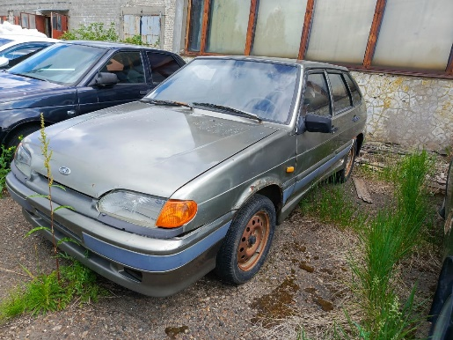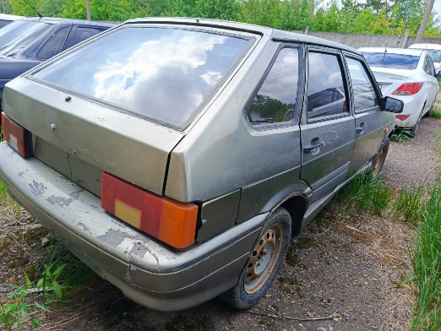  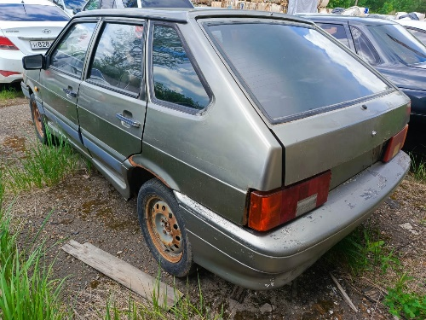  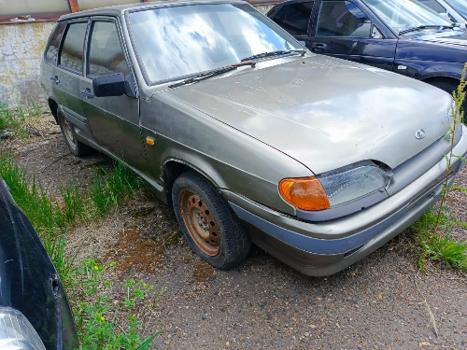
ЛА ВАЗ 21140, 2003 г.в., г/н М292ХХ12, VIN ХТА2114003341372, мошность двигателя 77,8 л.с., не на ходу, двигатель отсутствует | 45100,00 | Юринское РОСП | РМЭ, Юринский район, п. Карасьяры, ул. Заозерная, д.8 (у должника) | 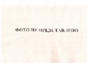
А ИЖ 2126 030, 2003 г.в., г/н К013СК12, VIN ХТК21260030113136, мощность двигателя 74,4 л.с., не на ходу, двигатель отсутствует | 27200,00 | Юринское РОСП | РМЭ, Юринский район, п. Карасьяры, ул. Заозерная, д.8 (у должника)

